<BookSystem>

Documento de Requisitos
Versão 1.0

Histórico de Revisões
Data | Versão | Descrição | Autor
 | 1.0 | Versão inicial do documento

Índice

Nome do Sistema 4
1 INTRODUÇÃO 4
1.1 Propósito do documento de requisitos 4
1.2 Escopo do produto 4
1.3 Concepção do sistema 4
1.4 Convenções, termos e abreviações 4
1.4.1 Identificação dos Requisitos 4
1.4.2 Prioridade dos Requisitos 5
1.5 Referências 5
1.6 Visão Geral 5
2 DESCRIÇÃO GERAL 6
2.1 Usuários do sistema 6
2.2 Abrangência e sistemas similares 6
Sistemas similares: 6
2.3 Suposições e dependências 7
3 REQUISITOS DO SOFTWARE 8
3.1 Requisitos Funcionais 8
3.2 Requisitos Não-funcionais 8
3.2.1 Requisitos de Segurança 8
3.2.2 Requisitos de Interface 8
3.2.3 Requisitos de Operacionais 8
3.2.4 Requisitos de Confiabilidade 8
4 CASOS DE USO 9
4.1 Diagrama de casos de uso 9
4.1.1 Usuário 9
4.1.2 Administrador 9
4.1.3 Coordenador 10
4.1.4 Secretaria 10
4.1.5 Professor 10
4.1.6 Monitor 11
4.1.7 Aluno 11
4.2 Descrição dos casos de uso 12
4.2.1 Enviar Mensagem 12
4.2.2 Manter Aula 12

BookSystem
_______________________________________________________________________________________________________________________________________________________________________________________________________
Documento de Requisitos
_______________________________________________________________________________________________________________________________________________________________________________________________________

- Introdução

  - Propósito do documento de requisitos
Este documento destina-se aos clientes, engenheiros e gerentes envolvidos no desenvolvimento do sistema, doravante referido apenas como BookSystem. O propósito deste documento é apresentar a descrição dos serviços e funções que o sistema a ser desenvolvido deve prover, bem como as suas restrições de operação e propriedades gerais, a fim de ilustrar uma descrição detalhada do sistema para um auxílio durante as etapas de análise, projeto e testes. O documento especifica todos os requisitos funcionais e não funcionais do sistema e foi preparado levando-se em conta as funcionalidades levantadas durante a fase de concepção do sistema.

  - Escopo do produto
O projeto consiste na construção de um sistema (aplicação web) cujo o objetivo é gerenciar o estoque de uma livraria online chamada EasyBooks. Este sistema visa auxiliar a venda de livros automatizando o controle sobre seus produtos, otimizando tempo e custos. Será usado por funcionários da organização.

  - Concepção do sistema
Foram usados dois métodos para que pudessem ser obtidos os requisitos do sistema:
- Consulta com especialista:

- Luiz Carlos Zanetti, bibliotecário da Universidade Federal do Rio de Janeiro, orientou no levantamento de requisitos devido sua experiência em trabalhar no arquivamento de livros na biblioteca nacional.

- Flávia Cantoneira, engenheira de software orientou a análise de requisitos devido a sua grande experiência em desenvolvimento de software;

- Entrevista com membros da diretoria:

- Silvia Cristina, supervisora do estoque da empresa contrante EasyBooks.

-Roberto Coimbra, diretor geral da empresa contrante EasyBooks.

  - Convenções, termos e abreviações
Para evitar interpretações incorretas deste documento, algumas convenções e termos específicos são descritos a seguir:
CPF | Cadastro Nacional de Pessoa Física
RG | Registro Geral
ISBN | International Standard Book Number
CEE | Código de Endereço no Estoque
SGBD | Sistema de Gerenciamento de Banco de Dados

    - Identificação dos Requisitos
Cada requisito será unicamente identificado no formato [tipoRequisito.numero]. Para requisitos funcionais, o código do tipo de requisito será RF, e para requisitos não funcionais, RNF. Um número será assinalado a cada requisito de forma incremental, na ordem que forem mencionados neste documento.

    - Prioridade dos Requisitos
Foram adotadas as seguintes denominações para estabelecer a prioridade dos requisitos: essencial, importante e desejável.
- Essencial: é o requisito sem o qual o sistema não entra em funcionamento, ou seja, são requisitos imprescindíveis tendo que ser implementados impreterivelmente.
- Importante: é o requisito sem o qual o sistema entra em funcionamento, mas de maneira insatisfatória, ou seja, devem ser implementados, mas se não forem, o sistema poderá ser implantado e usado mesmo assim.
- Desejável: é o requisito que não compromete as funcionalidades básicas do sistema, podendo funcionar de forma satisfatória sem ele, ou seja, são requisitos que podem ser deixados para versões posteriores do sistema, caso não haja tempo hábil para implementá-los na versão que está sendo especificada.

  - Referências
Esta subseção apresenta as referências aos documentos que utilizamos no auxílio à construção deste documento de requisitos.
- Periódicos da CAPES - http://www.periodicos.capes.gov.br/
- Engenharia de Software - Uma Abordagem Profissional - 8ª Ed. 2016 - Pressman, Roger S.
- Página da Disciplina Especificação de Requisitos e Validação de Sistemas- http://www.cin.ufpe.br/~if716/

  - Visão Geral
Este documento está organizado da seguinte forma:
- A seção 1 apresentou uma introdução ao documento de requisitos e ao sistema sendo especificado;
- A seção 2 apresenta uma descrição geral do sistema;
- A seção 3 apresenta as definições dos requisitos funcionais e não-funcionais do sistema;
- A seção 4 apresenta o diagrama de casos de uso do sistema, bem como as descrições dos casos de uso definidos;

- Descrição geral

  - Usuários do sistema

Usuários: Realizam as tarefas comuns, tal como: logar, manipular registro de produtos, manipular registro de fornecedores, bem como realizar consultas de produtos e fornecedores baseadas em critérios.

Administradores: Responsáveis pelo gerenciamento de usuários e fornecedores, além de terem acesso às suas funcionalidades de usuário.

  - Abrangência e sistemas similares

Abrangência:
O sistema irá conter ferramentas para construção de uma aplicação web que esteja de acordo com os objetivos e metodologia de uma livraria online (comércio eletrônico), cujo objetivo consiste em gerenciar o sistema de controle de estoque da organização. O administrador através de ferramentas como (gráficos estatísticos, documentos, relatórios etc...) poderá realizar atividades que favoreça a produtividade e análise de custos, prazos, além de gerenciar produtos, funcionários, usuários, bem como imprimir relatórios.

Sistemas similares:
No cenário atual da universidade se encontra um sistema que é responsável por realizar tal tarefa, denominado Virtus, porém o sistema não atende todas as necessidades, não sendo considerado satisfatório pela maioria dos usuários.

No cenário nacional encontram-se três sistemas que se destacam:

Amazon - Amazon.com é uma empresa transnacional de comércio electrónico dos Estados Unidos com sede em Seattle, estado de Washington. Foi uma das primeiras companhias com alguma relevância a vender produtos na Internet. Linhas de produtos da Amazon.com incluem várias mídias (livros, DVDs, CDs e software), vestuário, produtos para bebês, produtos eletrônicos de consumo, produtos de beleza, comida gourmet, mercearias, itens de saúde e de cuidados pessoais, suprimentos industriais e científicos, artigos de cozinha, joias e relógios, itens de jardim, instrumentos musicais, artigos esportivos, ferramentas, itens de automóveis, brinquedos e jogos.

Saraiva Mega Store - Saraiva é uma livraria fundada em 13 de dezembro de 1914 por Joaquim Inácio da Fonseca Saraiva, imigrante português de Trás-os-Montes, no centro da cidade de São Paulo. é uma rede de lojas pertencente a Rede Saraiva, especializada em uma grande variedade de livros nacionais e importados, CDs e DVDs, eletrônicos, informática, games, softwares, revistas e produtos de papelaria.

Submarino - É uma empresa brasileira. É uma das pioneiras no segmento de comércio eletrônico do Brasil, criada em 1999 e hoje, após fusão com a Americanas.com, é líder neste segmento. Sua história começou quando Antonio Bonchristiano (presidente), Marcelo Ballona (vice-presidente de marketing) e Flavio Jansen (diretor de tecnologia) a idealizaram criando a empresa TBL S.A. Em vez de começar do zero, e como parte do investimento inicial, compraram uma das primeiras e maiores livrarias virtuais da época, a Booknet. Adquiriam, assim, os seus ativos, a marca, o site de domínio da empresa, uma carteira de 50 mil clientes cadastrados e a experiência de trabalho de mais de quatro anos no ramo.

  - Suposições e dependências
As seguintes suposições são válidas no decorrer do desenvolvimento do sistema sendo especificado:
- O cliente está responsável pela aquisição de infraestrutura necessária em seu ambiente de produção;
- O cliente será responsável pela disponibilização de recursos de hardware, software, e outros requerimentos destinados à implantação do sistema desenvolvido.

- Requisitos do Software

  - Requisitos Funcionais

<RF01><Efetuar Login>
O sistema deve permitir que o usuário possa logar com suas credencias (e-mail e senha)

<RF02><Gerenciamento de produtos>
O sistema deve provê meios para gerenciar produtos da loja. Há funções para cadastro, remoção, edição de dados, bem como consultas baseadas em critérios. O sistema armazena, para qualquer produto, seu Nome, Categoria, Sinopse, ISBN, Páginas, Quantidade, Preço de compra, Preço de venda e Código de endereço no estoque (CEE). Esta função é permitida a qualquer usuário.

<RF03>< Gerenciamento de Usuários>
O sistema deve provê meios para gerenciar usuários. Há funções para cadastro, remoção, edição de dados, consultas baseadas em critérios e manipulação de permissões para determinados usuários. O sistema armazena, para qualquer usuário, seu Nome, RG, CPF, Nível (que varia entre 1 e 2), Função, Supervisor diretor, Login e Senha. Esta função é permitida apenas ao administrador.

<RF04>< Gerenciamento de fornecedores>
O sistema deve provê meios para gerenciar fornecedores. Há funções para cadastro, remoção, edição de dados, consultas baseadas em critérios. O sistema armazena, para qualquer fornecedor, sua Razão Social, CNPJ, Endereço e Telefone. Esta função é permitida apenas ao administrador.

<RF05>< Notificações de volume>
O sistema deve emitir notificações sobre a quantidade de produtos de acordo com regras pré-determinadas (ex.: Notificar que precisa repor ao atingir 20% do volume total)

  - Requisitos Não-funcionais
Os requisitos que descrevem os aspectos não-funcionais do sistema são apresentados a seguir:

    - Requisitos de Segurança
Ident. | Descrição | Casos de uso relacionados
RNF/SEG-01 | O usuário autorizado deverá efetuar login no sistema para poder realizar as operações de manutenção de cadastros de usuários autorizados e documentos.
    - Requisitos de Interface
Ident. | Descrição | Casos de uso relacionados
RNF/INT-01 | O sistema deve ter uma interface amigável, de fácil utilização, ao seja, auto explicável.
    - Requisitos de Operacionais
Ident. | Descrição | Casos de uso relacionados
RNF/OPE-01 | O sistema deve ser desenvolvido em Java.
RNF/OPE-02 | O sistema deve ser desenvolvido em uma arquitetura em camadas.
RNF/OPE-03 | A camada de aplicação para web compatível com browsers de mercado (Internet Explorer, Mozilla Firefox e Google Chrome).
    - Requisitos de Confiabilidade
Ident. | Descrição | Casos de uso relacionados
RNF/CON-01 | O sistema deve estar disponível 24 horas por dia durante os 7 dias da semana. Por não se tratar de um sistema crítico, poderá ficar fora do ar até que seja corrigida alguma falha que possa ocorrer.

- Casos de uso

  - Diagrama de casos de uso
O diagrama de casos de uso, expresso em UML (Unified Modeling Language), expressa os requisitos funcionais do sistema na forma de casos de uso. Segundo o RUP (Rational Unified Process), para cada requisito funcional tem-se um caso de uso. A descrição textual detalhada dos requisitos funcionais, seus fluxos de atividades e requisitos não funcionais associados pode ser encontrada na próxima seção. Na figura abaixo mostramos a representação gráfica em UML dos casos de uso do sistema.

    - Administrador
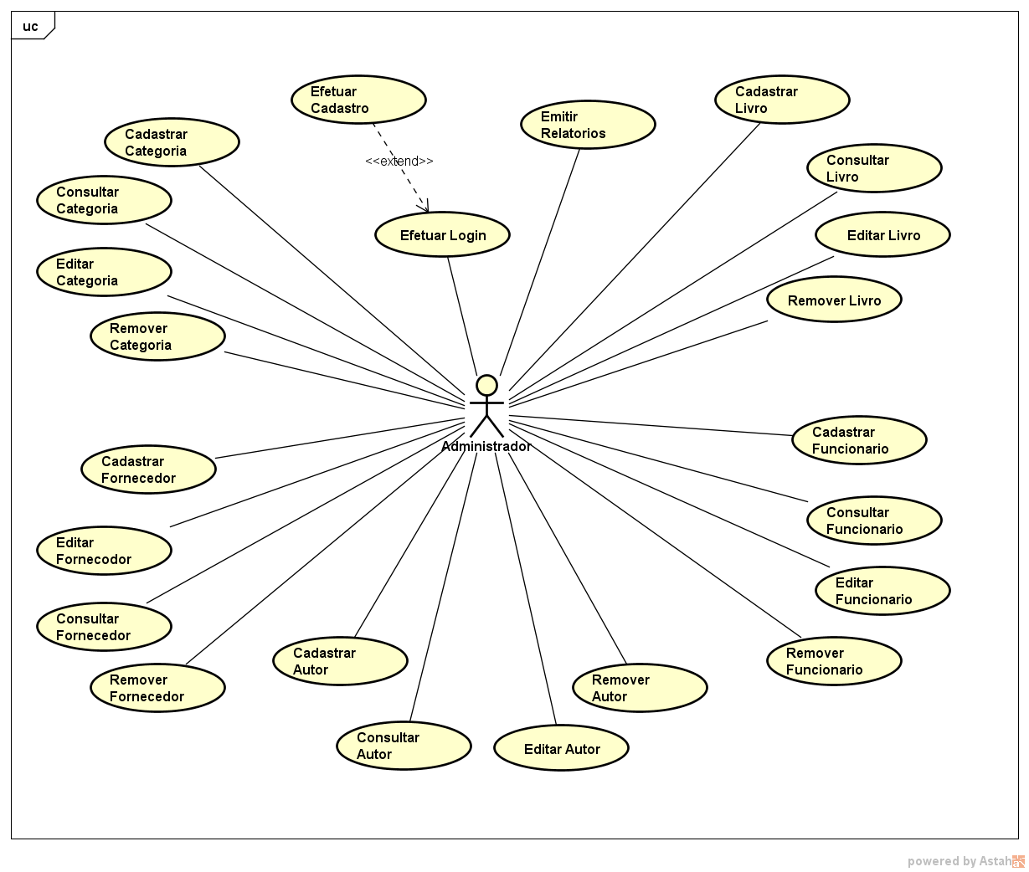

  - Descrição dos casos de uso
Dentre os casos de uso do sistema mostrados no diagrama de casos de uso, foram escolhidos cinco para serem detalhados e trabalhados nas fases de análise e projeto do sistema.

    - Realizar Atividade

[CDU-01]
Nome: | Realizar atividades
Atores: | Administrador
Prioridade: | Essencial
Requisitos associados: |  |  | - [RNF/SEG-01]
Entradas e pré-condições: |  |  | - O administrador deve estar logado no sistema.
Saídas e pós-condições: |  |  | - O administrador consegue realizar as atividades.
Fluxos de eventos
Fluxo principal: |  | - O administrador efetua uma busca pelo nome do destinatário.  - O sistema procura em sua base de dados que contenham a palavra chave fornecida.  - O administrador seleciona itens do resultado.  - O administrador preenche o assunto e o corpo da mensagem.  - O administrador envia a mensagem.

- Diagrama de Classes

- Diagrama de Entidade Relacionamento
